CENTRO UNIVERSITÁRIO SENAC
BACHARELADO EM SISTEMAS DE INFORMAÇÃO

Guilherme Cordeiro Rodrigues
Igor Gomes da Silva
Kauã Silva Dias

FlyGuide: uma solução inteligente para otimizar o planejamento de viagens

São Paulo
2025
CENTRO UNIVERSITÁRIO SENAC
BACHARELADO EM SISTEMAS DE INFORMAÇÃO

Guilherme Cordeiro Rodrigues
Igor Gomes da Silva
Kauã Silva Dias

FlyGuide: uma solução inteligente para otimizar o planejamento de viagens

Trabalho de Conclusão de curso apresentado ao Centro Universitário Senac – Santo Amaro como exigência parcial para obtenção do grau de Bacharel em Sistemas da Informação.

Orientador: Prof. José Martinele Alves Silva

São Paulo
2025

FlyGuide: uma solução inteligente para otimizar o planejamento de viagens

Guilherme Cordeiro Rodrigues
Igor Gomes da Silva
Kauã Silva Dias

Trabalho de Conclusão de curso apresentado ao Centro Universitário Senac – Santo Amaro como exigência parcial para obtenção do grau de Bacharel em Sistemas da Informação.

BANCA EXAMINADORA:

_____________________________________________
Prof. << Nome do orientador >> – SENAC
Orientador

_____________________________________________
Prof. << Nome outro membro >> – SENAC
Membro Interno e Coorientador

_____________________________________________
Prof. << Nome membro externo>> - << Instituição Externa >>
Membro Externo

São Paulo, __ de ____ de 20__.
AGRADECIMENTOS

RESUMO

Texto do resumo ... texto... texto

Palavras-Chave: Palavra-chave1, Palavra-chave2, Palavra-chave3, Palavra-chaveN.

ABSTRACT

Texto do abstract…

Keywords: Keyword1, Keyword2, Keyword3, KeywordN.

LISTA DE FIGURAS

Figura 1 - Cronograma relacionado à documentação 18
Figura 2 - Cronograma em relação à programação 19
Figura 3 - Casos de uso 36
Figura 4 - Diagrama de casos de uso 37
Figura 5 - Diagrama de Classes 38
Figura 6 - Tela Inicial 41
Figura 7 - Tela de cadastro 42
Figura 8 - Tela de login 43
Figura 9 - Tela principal 44
Figura 10 - Tela "Meus Roteiros" 44
Figura 11 - Tela de criação de roteiros 45
Figura 12 - Diagrama de entidade e relacionamento 46
Figura 13 - Modelo físico DER 47
Figura 14 - Arquitetura do sistema 48

LISTA DE QUADROS

Quadro 1 - Custos relacionados à profissionais 20
Quadro 2 - Custos relacionados à equipamentos 20
Quadro 3 - Custos relacionados à infraestrutura 20
Quadro 4 - Total de custos 21

LISTA DE TABELAS

LISTA DE EQUAÇÕES

LISTA DE ABREVIATURAS E SIGLAS

OMS - Organização Mundial da Saúde
ONU - Organização das Nações Unidas
OTM - Organização Mundial do Turismo
ODS - Objetivos de Desenvolvimento Sustentável
POI - Pontos de interesse
TTDP - Problema de design de viagem turística
IBGE - Instituto Brasileiro de Geografia e Estatística
LGPD - Lei Geral de Proteção de Dados
DER - Modelo Entidade Relacionamento

Sumário

1 INTRODUÇÃO 13
1.1 Objetivos 15
1.1.1 Objetivo Geral 15
1.1.2 Objetivos específicos 15
1.2 Delimitação do estudo 16
1.3 Relevância da pesquisa 16
1.4 Metodologia 16
1.5 Estrutura da documentação técnica 17
1.6 Cronograma 17
1.7 Orçamento 20
2 REFERENCIAL TEÓRICO 22
3 PROPOSTA DA APLICAÇÃO 27
3.1 Descrição da aplicação 27
3.2 Modelagem dos requisitos 27
3.2.1 Requisitos funcionais 27
3.2.2 Requisitos não funcionais 33
3.3 Casos de uso 35
3.3.1 Diagrama de casos de uso 36
3.4 Diagrama de Classes 37
3.5 Regras de negócio 38
3.6 Protótipo da aplicação 40
3.7 Modelagem do banco de dados 45
3.7.1 Modelo entidade relacionamento (DER) 45
3.7.2 Modelo físico 46
3.8 Arquitetura do sistema 47
4. CONSIDERAÇÕES FINAIS E SUGESTÕES DE TRABALHOS FUTUROS 49
REFERÊNCIAS 50
APÊNCIDE 53
ANEXO 54

INTRODUÇÃO

A pandemia do COVID-19 que, de acordo com a Organização Mundial da Saúde (OMS), iniciou em março de 2020 e foi declarada encerrada em maio de 2023, ocasionou a maior crise econômica mundial do século 21, deixando sintomas em todos os países do mundo que tiveram que lidar com diferentes tipos de adversidades desde desigualdade social interna a aumento gigante da dívida pública e privada em âmbito internacional. Apesar de, socialmente e financeiramente falando, muitos governos tiveram atitudes positivas que ajudaram a não espalhar e tornar o vírus mais letal e não quebrar de forma definitiva a economia de vários países, porém o estrago não pôde ser evitado e, dentre os principais pontos que foram intensificados, pode ser destacados o maior sobrecarregamento de dívidas em famílias que já não tinham vidas estáveis pré pandemia, muitas empresas, principalmente de pequeno e médio porte decretando falência ou se endividando em níveis catastróficos e, também, aumentando o nível de pobreza e desigualdade social no mundo todo (WORLD BANK GROUP, 2022).
Em 2022, conforme destacado pelo relatório de Situações e Perspectivas Econômicas da Organização das Nações Unidas (ONU), o setor do turismo desempenharia um papel importante na recuperação econômica de vários países e, principalmente, para economias em desenvolvimento conforme mostrado pela Organização mundial do turismo (OMT). Utilizando o mesmo relatório como base, o turismo internacional teve uma queda de 73% em 2020, caindo para níveis abaixo dos últimos 30 anos, porém se recuperando de forma tímida no terceiro trimestre do ano seguinte, porém muito abaixo do esperado (RIBEIRO, 2022). Entre as principais maneiras que o turismo contribui para a melhora do cenário econômico é na criação de empregos desde hotéis e restaurantes até guias de turismo, mas também fortalecendo outros pontos como o agrícola com o maior consumo de alimentos, juntamente à isso, ocorre o desenvolvimento do comércio local, visto que quando mais pessoas estão em visitando um lugar, mais esse comércio local será estimulado, além de também, atração de investimentos externos, muito por conta da maior presença de pessoas no local, atraindo a atenção de empresas e investidores externos que contribuem diretamente e indiretamente para o desenvolvimento econômico e da infraestrutura do local (MOBLIX, 2024).
No primeiro trimestre de 2025, mais de 300 milhões de pessoas realizaram viagens de turismo por todo o mundo, mostrando um aumento de 5% no mesmo período em 2024, mesmo com uma série de tensões geopolíticas, como guerras ocorrendo na região da Eurásia e instabilidades políticas em continentes como África e América Latina. Alguns exemplos de destinos que tiveram um aumento considerável são Ásia-Pacífico com um crescimento de 12%, após o turismo ter sido comprometido devido à problemas relacionados à recente pandemia, além disso, o continente africano teve um aumento de 9% no setor e, por fim, até a recuperação de níveis de turismo foram recuperados à níveis similares pré pandemia, como no caso do Nordeste-Asiático. “O turismo é um setor importante de serviços que sustenta milhões de empregos e empresas”. (POLOLIKASHVILL, 2022). Ou seja, de acordo com o secretário geral da OMT, o crescimento é uma boa notícia para as economias e para os trabalhadores de todos os lugares (ONU NEWS, 2025).
Dito isso, ao viajar, algumas dificuldades relacionadas à efetividade de aproveitar o destino escolhido são pontos que afastam ou até afetam a experiência de um viajante, entre eles está a dificuldade na montagem de um roteiro completo e personalizado que permite com que o usuário aproveite todos os dias em lugares diferentes e tenha melhores experiências com base em seu gosto pessoal, tentando minimizar os gastos a partir de um planejamento financeiro estruturado que, ao mesmo tempo que permite comer bem e em lugares de preferência todos os dias, também contribui para a compra de lembranças e até presentes do local (PEREIRA, 2021).
Dessa forma, buscando auxiliar o viajante na montagem e roteirização das viagens, surge a ideia de um sistema web que permitirá com que o usuário consiga esquematizar ou utilizar como base, de forma efetiva, um roteiro completo durante o período que estiver viajando desde o início ao fim de cada dia, indicando todos os locais que passará para todas as atividades desde café da manhã até, possivelmente, bares noturnos de forma fácil e simplificada, além de também, mostrar o trajeto otimizado de todo o passeio e, juntamente a isso, poderiam ser adicionadas informações relacionadas à estadia e ao voo, permitindo que a pessoa concentrasse toda informação necessária em apenas um lugar, facilitando a captura e validação de informações em um lugar centralizado. Por fim, o projeto se alinha aos Objetivos de Desenvolvimento Sustentável (ODS) 3 e 8, ao contribuir para a melhoria da qualidade de vida e do bem-estar por meio de viagens mais organizadas e menos estressantes, e ao incentivar o crescimento econômico sustentável do setor turístico.

Objetivos

Conforme citado anteriormente sobre o impacto positivo do turismo mundial e sua importância, com o foco em tornar a experiência turística de um viajante mais prática e proveitosa, além de, possivelmente, colaborar na maior frequência de turismo, foram definidos os objetivos a seguir.

Objetivo Geral

O projeto propõe um sistema web voltado aos turistas brasileiros, visando solucionar as dificuldades na elaboração de itinerários e otimizar percursos por meio de sugestões personalizadas.

Objetivos específicos

Dentre os objetivos específicos que serão detalhados na construção do cronograma feito para desenvolvimento do projeto, estão:

- Identificar as principais dificuldades enfrentadas por turistas brasileiros na elaboração de itinerários de viagem.
- Analisar como as ferramentas digitais atuais auxiliam no planejamento de viagens personalizadas.
- Realizar a modelagem do sistema por meio da definição de requisitos, regras de negócio, diagramas e protótipos funcionais.
- Desenvolver o front-end da aplicação, priorizando a experiência do usuário.
- Implementar o back-end da aplicação, garantindo a integração dos serviços e o correto funcionamento das funcionalidades propostas.
- Avaliar a usabilidade do sistema através de testes.

Delimitação do estudo

O projeto está delimitado a um site que auxiliará na montagem de roteiros personalizados, onde o usuário poderá realizar a inserção manual dos dados de voo e hospedagem e, além disso, os lugares serão filtrados com base nas informações disponíveis no Google Maps, desde avaliações até tipo de atração. Não serão abordadas demandas relacionadas a viagens corporativas como presença de anexar documentos sigilosos e políticas da empresa.

Relevância da pesquisa

A relevância do projeto está na busca de uma solução para a complexidade e dificuldade de montar um roteiro personalizado onde o usuário terá controle total de todos os lugares que irá visitar e poderá se preparar financeiramente de uma forma mais efetiva para que consiga aproveitar a viagem. Além disso, contribui positivamente para o maior incentivo do comércio, resultando em maior circulação de pessoas no mundo e ajudando indiretamente no desenvolvimento econômico de certas regiões.

Metodologia

A metodologia utilizada será baseada em artigos científicos e sites de fontes confiáveis relacionados à planejamento de viagens e turismo para garantir que os dados que serão trazidos durante todo o desenvolvimento da documentação confirmem a problemática tratada pelo projeto e, além disso, é importante ressaltar que os dados obtidos e tratados serão recentes a fim de que sejam condizentes com a realidade.
Em relação ao desenvolvimento técnico, será utilizada uma abordagem de metodologias ágeis, como o Scrum, permitindo a organização do trabalho em sprints curtos, com entregas parciais e incrementais do sistema, realização de reuniões semanais para monitoramento do progresso, revisões e retrospectivas ao final de cada sprint e papel definido dos membros da equipe de acordo com as respectivas responsabilidades.

Estrutura da documentação técnica

Em relação à estrutura da documentação técnica, serão abordar pelos seguintes pontos:
- Introdução e objetivos gerais do projeto mostrando a problemática em que se busca uma solução, além de contextualização do projeto.
- Realização de um referencial teórico para suportar todos os pontos trazidos durante a pesquisa, colaborando com a relevância de um sistema como o que será desenvolvido e entender os pontos de vista do público geral com base no tema turismo.
- Descrição de como funcionará na prática o sistema, mostrando os requisitos, além dos diagramas relacionados aos casos de uso, classes do sistema, regras de negócio e modelagem de banco de dados.
- Presença de um protótipo da aplicação, mostrando um exemplo inicial de como funcionária em um primeiro momento, além de possibilitar um refinamento dos requisitos.
- Contextualizar a infraestrutura presente.
- Dissertar sobre possíveis melhorias e adições que ajudariam o sistema a ser mais completo e funcional.

Cronograma

Nas figuras 1 e 2 é demonstrado como ocorrerá o cronograma de realização do projeto desde a identificação da problemática até os testes após desenvolvimento do software por completo.

Figura 1 - Cronograma relacionado à documentação
Fonte: Os autores (2025)
Figura 2 - Cronograma em relação à programação
Fonte: Os autores (2025)

Orçamento

O orçamento do projeto foi estruturado em diferentes categorias de despesas voltadas a recursos humanos, equipamentos e infraestrutura, de modo a garantir a viabilidade técnica e operacional do processo e, para isso, foram considerados os profissionais essenciais para o desenvolvimento, gerenciamento do projeto, além da infraestrutura necessária para o desenvolvimento técnico, incluindo equipamentos, licenças e servidores. As fontes utilizadas para a elaboração de cada quadro 1, 2 e 3 foram, respectivamente, Glassdoor (para estimativas salariais dos profissionais), Mercado Livre (para levantamento dos custos de equipamentos), Oracle (para serviços de nuvem) e Microsoft Business (para licenças de software).
Quadro 1 - Custos relacionados à profissionais
Fonte: Os autores (2025)

Quadro 2 - Custos relacionados à equipamentos
Fonte: Os autores (2025)

Quadro 3 - Custos relacionados à infraestrutura
Fonte: Os autores (2025)

Quadro 4 - Total de custos

Fonte: Os autores (2025)

REFERENCIAL TEÓRICO

Ao se montar um roteiro turístico, o usuário deve levar muitas questões na balança para que consiga realizar uma viagem onde obtenha o máximo de satisfação, como selecionar todos os locais que deseja visitar, montar rotas que permitam o deslocamento simplificado e mais econômico possível, realizarem um planejamento de gastos a fim de não extrapolarem o que foi reservado à tal passeio, além de questões relacionadas com a falta de conhecimento sobre o local em si que está visitando, possibilitando que o viajante não visite diversos lugares onde teria um proveito maior.
A dificuldade de transformar o desejo de conhecer um destino em uma experiência turística bem estruturada está ligada à alta quantidade de informações disponíveis e à falta de ferramentas ou sistemas que traduzam essas informações em um roteiro pronto e do gosto do usuário, no qual é possível perceber isso, pois o turista contemporâneo, embora tenha acesso a uma infinidade de dados sobre locais, atrações e avaliações, muitas vezes se vê perdido diante da tarefa de selecionar e organizar esses elementos em um roteiro coerente e satisfatório.
De acordo com o psicólogo Barry Schwartz, o excesso de opções disponíveis pode gerar efeitos negativos sobre a tomada de decisão, onde ao invés de proporcionar liberdade e satisfação, muitas escolhas acabam provocando ansiedade, insegurança e arrependimento e isso ocorre porque, diante de tantas alternativas, a pessoa pode sentir uma pressão maior para fazer a melhor escolha possível, o que eleva suas expectativas e torna qualquer decisão vulnerável à insatisfação. Schwartz complementa que, quanto mais opções existem, maior é a chance de o indivíduo se arrepender da escolha feita, imaginando que, possivelmente, caso tivesse escolhido outra alternativa, poderia ter tido uma experiência melhor e esse fenômeno, conhecido como paradoxo da escolha, também pode levar à paralisia decisória, ou seja, uma situação em que a pessoa, diante de tantas possibilidades, simplesmente não consegue decidir, pois em contextos em que a escolha deveria ser simples e prazerosa, o excesso de alternativas pode transformar o processo em algo estressante e desgastante, comprometendo a experiência que será vivida como um todo. (LEÓN, 2025).
Aplicado essa ideia no contexto do turismo, ter muitas opções sem uma ajuda para escolher a melhor opção conforme seu gosto próprio pode deixar o viajante indeciso e sem saber por onde começar, fazendo com que o viajante opte por roteiros genéricos ou dependa exclusivamente de pacotes prontos, que nem sempre atendem às suas expectativas, dessa forma, a ausência de planejamento adequado não apenas compromete o aproveitamento da viagem, mas também pode gerar estresse, frustração e sensação de desperdício de tempo e dinheiro, afetando diretamente o bem-estar emocional do turista.
A comunidade de turistas brasileiros, enfrenta dificuldades recorrentes na etapa de roteirização das viagens, principalmente, conforme já citado, por conta da indecisão diante da grande quantidade de informações disponíveis e, embora o acesso à internet e aos aplicativos de viagem tenha se ampliado nos últimos anos, o excesso de opções, a falta de recomendações personalizada e a ausência de ferramentas que simplifiquem o planejamento tornam o processo confuso e desgastante, onde os viajantes se deparam com a insegurança ao escolher quais pontos turísticos visitar, como organizar os deslocamentos entre eles e como distribuir o tempo de forma eficiente. Essa indecisão é ainda mais comum entre turistas que não têm familiaridade com o destino ou que não possuem experiência prévia em montar roteiros e, além disso, o perfil diverso dos viajantes brasileiros que inclui desde jovens aventureiros até famílias em busca de lazer exige soluções flexíveis e adaptáveis, capazes de atender diferentes estilos de viagem, pois, sem esse suporte, é comum que o turista opte por roteiros genéricos, dependa exclusivamente de pacotes prontos ou acabe deixando de visitar locais que poderiam proporcionar experiências mais significativas.
Buscando um exemplo real que se aplica todas as questões citadas acima pode ser abordada a situação hipotética onde um turista deseja conhecer uma cidade específica, devido a algum contato ou recomendação desse local e, com vários locais turísticos de interesse para visitar, a seleção deles e melhor ordenação de visitação é desconhecida pelo usuário, com isso, planejar itinerários turísticos é uma tarefa desafiadora e demorada devido à necessidade de identificar locais de interesse relevantes (POIs) para turistas e planejar visitas a um subconjunto dos POIs maximizando o interesse geral da rota. (PORRAS, PEREZ-CAÑEDO, PELTA, VERDEGAY, 2022).
Esses problemas relacionados à montagem de roteiro existem desde que o turismo se tornou uma atividade comum praticada pelas pessoas e, quando se têm o interesse de conhecer determinado lugar, atualmente, existem duas maneiras de buscar informações sobre percursos e pontos turísticos que são o contato com alguém que já esteve pelo local ou através da internet. Um turista que só utiliza conselhos de outras pessoas que já foram para o destino desejado, pode enfrentar a barreira do interesse, ou seja, não possui o perfil de viajante similar ao da pessoa que o recomendou a visitação em determinados locais. Por outro lado, de acordo com uma pesquisa da Booking.com, 51% dos consumidores brasileiros utilizaram aplicativos de smartphones, 48% fizeram uso de websites em telefones celulares e 46% usaram computadores para montarem seu roteiro (CLIENTE SA, 2023).
Porém, mesmo com a tecnologia presente, problemas de rotas otimizadas e desconhecimento dos pontos turísticos mais recomendados à cada viajante com base em seu próprio gosto ainda persistem na montagem de um roteiro de viagem e, nesse contexto turístico, essa problemática pode ser referenciada como problema de design de viagem turística (TTDP) que pode ser definido por um conjunto de POIs candidatos, cada um associado a alguns atributos, como tipo, local, dias/horas de funcionamento e tempo de viagem entre POIs, que pode considerar diferentes modos de transporte (SÉBASTIA, MARZAL, 2024).
Com os estudos presentes atualmente, é difícil perceber o real impacto negativo que uma viagem mal formulada e/ou má aproveitada pode causar no emocional dos turistas, porém, de uma perspectiva econômica, traz consequências relevantes, uma vez que o local possa ser preterido por um grupo influenciado por determinado viajante e a falta de incentivo à visitação do lugar em excesso, causa a menor captação financeira e desenvolvimento socioeconômico do local. Além disso, de acordo com pesquisa realizada pelo Instituto Brasileiro de Geografia e Estatística (IBGE) em 2023, 80% dos domicílios brasileiros não tiveram nenhum membro da família realizando viagens e, tanto na classe média quanto na baixa, o principal fator que levou a esse cenário foi o aumento nos preços dos alimentos e combustíveis, de acordo com Edson Lopes, presidente da FlixBus (YAMAKAMI, 2025).
O avanço das tecnologias digitais tem transformado profundamente a forma como os turistas planejam e vivenciam suas viagens, onde a integração de sistemas inteligentes, plataformas web e ferramentas de geolocalização permite que o processo de roteirização seja mais eficiente, personalizado e acessível. No projeto proposto, a aplicação de tecnologias voltadas à recomendação de itinerários e otimização de percursos é essencial para solucionar os problemas enfrentados por turistas brasileiros, como a dificuldade de montar roteiros completos, o desconhecimento sobre os pontos turísticos mais relevantes e a falta de planejamento financeiro adequado. Além disso, a utilização de sistemas web interativos, com interface intuitiva e funcionalidades integradas, possibilita que o usuário tenha controle total sobre sua viagem, desde a escolha dos locais a visitar até a organização de horários e deslocamentos.
Uma das principais abordagens tecnológicas que será aplicada no projeto é o uso de filtros de recomendação, capazes de sugerir destinos e locais com base em perfis de viajantes previamente definidos, como aventureiro, festeiro, familiar entre outras opções onde, o sistema permitirá que o usuário selecione o estilo de viagem que mais se aproxima de sua intenção e, a partir disso, serão apresentados pontos turísticos e atividades mais compatíveis com esse perfil, já que essa categorização facilita a escolha e torna o planejamento mais intuitivo, especialmente para usuários que não têm clareza sobre seus gostos específicos ou que desejam explorar opções dentro de um estilo de viagem e, além disso, a integração com APIs de mapas e serviços de localização permitirá a visualização de rotas otimizadas, considerando tempo de deslocamento, meios de transporte disponíveis e horários de funcionamento dos estabelecimentos e, segundo Sébastia e Marzal (2024), sistemas que utilizam atributos dos pontos de interesse (POIs) para gerar roteiros personalizados são capazes de aumentar significativamente a satisfação do viajante e reduzir o tempo de planejamento.
Visando isso, na tentativa de proporcionar roteiros de viagens com base em preferência de pontos turísticos e otimização de rotas, o projeto busca utilizar a integração de mapas, além da adoção de estilos de viagem baseado em público (viagens em família, em casal ou sozinho) e gosto para montar a programação completa da viagem da melhor forma possível considerando o tempo e o interesse do usuário. A partir de percursos mais rápidos e econômicos, utilizando sugestões personalizadas e permitindo a edição e criação de roteiros por parte do viajante, o FlyGuide surge como uma alternativa que permite mais liberdade e simplicidade na montagem de roteiros turísticos.
O projeto está diretamente alinhado às ODS 3 (Saúde e Bem-Estar) e ODS 8 (Trabalho Decente e Crescimento Econômico), pois busca garantir uma experiência de viagem mais saudável, organizada e relaxante, além de contribuir para o fortalecimento do setor turístico e da economia local. De forma mais específica, a ODS 3 relaciona-se ao projeto por reconhecer que o lazer, o descanso e o aproveitamento durante viagens são fatores que colaboram positivamente na qualidade de vida e no emocional das pessoas e, com isso, ao facilitar o processo de planejamento, reduzir o estresse e otimizar o tempo do viajante, o FlyGuide ajuda a transformar o período de férias em uma experiência realmente relaxante e prazerosa, contribuindo para o bem-estar físico e mental. Já a ODS 8 é aplicada ao incentivar o turismo como atividade econômica sustentável, capaz de gerar renda e oportunidades de emprego em diferentes regiões, pois, ao propor um sistema que facilita o acesso a informações sobre destinos, atrativos e estabelecimentos locais, o sistema estimula o consumo consciente e o fortalecimento de pequenos negócios, como hotéis, restaurantes e serviços turísticos.

PROPOSTA DA APLICAÇÃO

Descrição da aplicação

O sistema FlyGuide consiste em uma aplicação web desenvolvida para auxiliar turistas na criação de itinerários personalizados, baseados em filtros de preferência e otimização de rotas, ou seja, a ferramenta permite que o usuário utilize ou monte roteiros de viagem completos personalizados, visualize trajetos otimizados em mapas integrados e obtenha sugestões de pontos turísticos, restaurantes e atividades compatíveis com seu perfil. O principal objetivo da aplicação é tornar o planejamento de viagens mais intuitivo, reduzindo o tempo gasto nessa etapa e aumentando a satisfação e o aproveitamento das experiências turísticas.

Modelagem dos requisitos

Para o levantamento dos requisitos, foi realizada uma pesquisa detalhada baseada em artigos, sites e pesquisas acadêmicas e, como complemento, foram observadas as principais funcionalidades presentes em ferramentas disponíveis no mercado como Booking, TripAdvisor, Google Travel e Airbnb, o que possibilitou identificar quais recursos são mais utilizados pelos viajantes e quais lacunas ainda existem nessas plataformas.

Requisitos funcionais

[RF001] Cadastro de usuário

Prioridade:
☒ Essencial ☐ Importante ☐ Desejável

O sistema deve permitir o cadastro de novos usuários, solicitando informações básicas como nome, e-mail e senha, para que possam acessar as funcionalidades do sistema.

[RF002] Login de usuário

Prioridade:
☒ Essencial ☐ Importante ☐ Desejável

O sistema deve permitir ao usuário realizar login informando e-mail e senha, concedendo acesso ao seu ambiente próprio.

[RF003] Editar informações de cadastro

Prioridade:
☒ Essencial ☐ Importante ☐ Desejável

O sistema deve permitir que o usuário edite suas informações de cadastro, como nome, e-mail e senha.

[RF004] Iniciar novo roteiro

Prioridade:
☒ Essencial ☐ Importante ☐ Desejável

O sistema deve possibilitar que o usuário inicie um novo roteiro de viagem

[RF005] Inserir informações do local de hospedagem

Prioridade:
☐ Essencial ☒ Importante ☐ Desejável

O sistema deve permitir que o usuário insira informações sobre o local de hospedagem, como nome, endereço e data de check-in e check-out.

[RF006] Escolher destino

Prioridade:
☒ Essencial ☐ Importante ☐ Desejável

O sistema deve permitir que o usuário selecione o destino da viagem, ou seja, a cidade que irá viajar para.

[RF007] Selecionar filtro do viajante

Prioridade:
☒ Essencial ☐ Importante ☐ Desejável

O sistema deve permitir que o usuário selecione filtros de estilo de viagem, como “aventura”, “família”, “festeiro”, entre outros a fim de personalizar as sugestões de roteiro.

[RF008] Escolher roteiro personalizado pronto

Prioridade:
☒ Essencial ☐ Importante ☐ Desejável

O sistema deve disponibilizar roteiros prontos e personalizados para seleção pelo usuário, conforme seu perfil e preferências.

[RF009] Criar novo roteiro

Prioridade:
☒ Essencial ☐ Importante ☐ Desejável

O sistema deve permitir que o usuário crie um roteiro personalizado, adicionando locais e atividades conforme sua preferência.

[RF010] Selecionar os dias da viagem

Prioridade:
☒ Essencial ☐ Importante ☐ Desejável

O sistema deve permitir que o usuário selecione os dias em que estará em viagem para organizar as atividades de forma cronológica.

[RF011] Escolher atrações e locais a serem visitados

Prioridade:
☒ Essencial ☐ Importante ☐ Desejável

O sistema deve permitir que o usuário selecione atrações turísticas, restaurantes e pontos de interesse para incluir no roteiro.

[RF012] Salvar roteiro criado

Prioridade:
☒ Essencial ☐ Importante ☐ Desejável

O sistema deve permitir que o usuário salve o roteiro criado para consultas e edições futuras.

[RF013] Cancelar roteiro criado

Prioridade:
☒ Essencial ☐ Importante ☐ Desejável

O sistema deve permitir que o usuário cancele um roteiro em andamento antes de finalizá-lo.

[RF014] Deletar roteiro criado

Prioridade:
☒ Essencial ☐ Importante ☐ Desejável

O sistema deve permitir que o usuário exclua permanentemente um roteiro já salvo, uma vez que a assinatura paga estiver associada ao usuário

[RF015] Avaliar roteiros disponíveis

Prioridade:
☒ Essencial ☐ Importante ☐ Desejável

O sistema deve permitir que o usuário avalie roteiros disponíveis com uma pontuação de estrelas.

[RF016] Comentar em roteiros disponíveis

Prioridade:
☒ Essencial ☐ Importante ☐ Desejável

O sistema deve permitir que o usuário insira feedbacks em roteiros públicos disponíveis.

[RF017] Tornar roteiros públicos ou privados

Prioridade:
☒ Essencial ☐ Importante ☐ Desejável

O sistema deve permitir que o usuário defina se um roteiro será público (visível a outros usuários) ou privado (visível apenas a si mesmo).

[RF018] Compartilhar roteiros em outras mídias

Prioridade:
☐ Essencial ☐ Importante ☒ Desejável

O sistema deve permitir o compartilhamento de roteiros em redes sociais e aplicativos de mensagens.

[RF019] Alterar cor de fundo do sistema

Prioridade:
☐ Essencial ☒ Importante ☐ Desejável

O sistema deve permitir a alteração da cor de fundo e tema visual, para melhor conforto visual do usuário.

[RF020] Integrar mapas

Prioridade:
☒ Essencial ☐ Importante ☐ Desejável

O sistema deve integrar serviços de mapas, permitindo a visualização de rotas, distâncias e localizações dos pontos selecionados.

[RF021] Calcular rotas otimizadas automaticamente

Prioridade:
☒ Essencial ☐ Importante ☐ Desejável

O sistema deve calcular automaticamente o trajeto mais eficiente entre os pontos selecionados, considerando o tempo de deslocamento e a distância total.

[RF022] Gerar resumo da viagem

Prioridade:
☐ Essencial ☐ Importante ☒ Desejável

O sistema deve gerar um resumo contendo o cronograma diário, locais visitados e horários planejados.

[RF023] Enviar notificações de lembrete

Prioridade:
☐ Essencial ☐ Importante ☒ Desejável

O sistema deve enviar lembretes automáticos sobre horários de saída, check-in e atividades programadas.

[RF024] Exibir recomendações locais

Prioridade:
☐ Essencial ☐ Importante ☒ Desejável

O sistema deve exibir recomendações de restaurantes, pontos turísticos e eventos próximos com base na localização do usuário.

Requisitos não funcionais

[RNF001] Desempenho de alta velocidade

O sistema deverá suportar até 1000 transações por segundo, garantindo que cada ação do usuário tenha tempo de resposta inferior a 3 segundos, mesmo em situações de alta demanda.

[RNF002] Segurança

O sistema deverá assegurar a proteção dos dados dos usuários, utilizando criptografia para armazenamento e transmissão de informações sensíveis, evitando qualquer tipo de vazamento.

[RNF003] Compatibilidade

O sistema deverá funcionar corretamente nos principais navegadores, incluindo Google Chrome, Mozilla Firefox, Microsoft Edge, Opera e Safari, mantendo a integridade das funcionalidades em todas as plataformas.

[RNF004] Conformidade e Política de Privacidade

O sistema deve estar em conformidade com a LGPD, garantindo a proteção e o controle dos dados pessoais dos usuários, além de disponibilizar uma política de privacidade clara sobre o uso e armazenamento das informações.

[RNF005] Usabilidade

A interface do sistema deverá ser intuitiva e de fácil compreensão, permitindo que qualquer usuário consiga utilizá-lo sem necessidade de treinamento prévio.

[RNF006] Disponibilidade

O sistema deverá estar disponível pelo menos 99% do tempo ao longo do ano, garantindo estabilidade para o acesso dos usuários em qualquer horário.

[RNF007] Implementação tecnológica

O sistema será desenvolvido utilizando as linguagens HTML, CSS, JavaScript, React no front-end, e Java com Spring Boot no back-end, com banco de dados estruturado em SQL.

[RNF008] Manutenção

O código-fonte do sistema deverá ser modular e devidamente documentado, facilitando futuras atualizações, correções e expansões de funcionalidades.

[RNF009] Escalabilidade

O sistema deverá ser projetado para permitir o aumento de capacidade, podendo suportar crescimento no número de usuários sem comprometer o desempenho.

[RNF010] Interoperabilidade

O sistema deverá ser compatível com integrações externas, especialmente APIs de mapas, hospedagens e serviços turísticos, permitindo o compartilhamento seguro de informações entre plataformas.

[RNF011] Tempo de recuperação de falhas

Em caso de falhas críticas ou interrupções no sistema, a restauração das funcionalidades deve ocorrer em um tempo máximo de até 5 minutos, assegurando a continuidade do serviço e a satisfação do usuário.

[RNF012] Suporte técnico

O sistema deverá disponibilizar um canal de suporte técnico acessível aos usuários, permitindo o envio de dúvidas, sugestões e relatos de erros, com tempo de resposta máximo de 24 horas úteis.

Casos de uso

Abaixo, na figura 3, estão presentes os casos de uso.

Figura 3 - Casos de uso

Fonte: Os autores (2025)

Diagrama de casos de uso

Abaixo, na figura 4, está presente o diagrama de casos de uso e as conexões do usuário as funcionalidades do sistema

Figura 4 - Diagrama de casos de uso
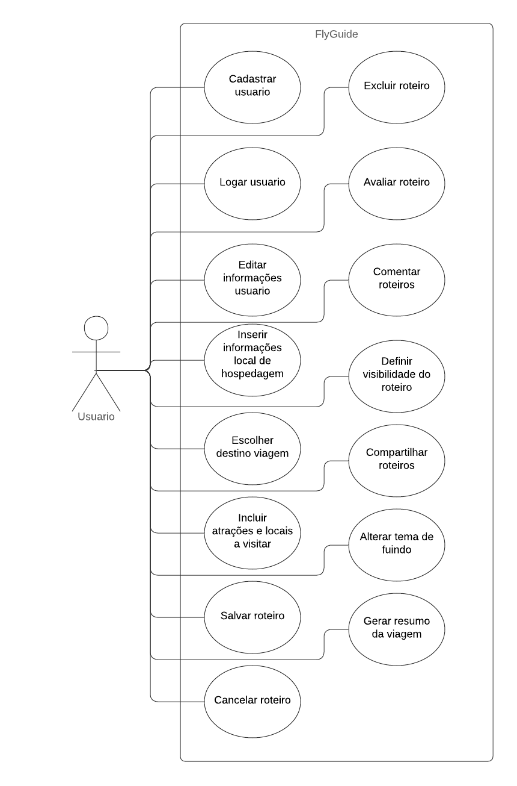
Fonte: Os autores (2025)

Diagrama de Classes

De acordo com a figura 5, temos o diagrama de classes, com seus atributos e métodos além das relações entre si:

Figura 5 - Diagrama de Classes
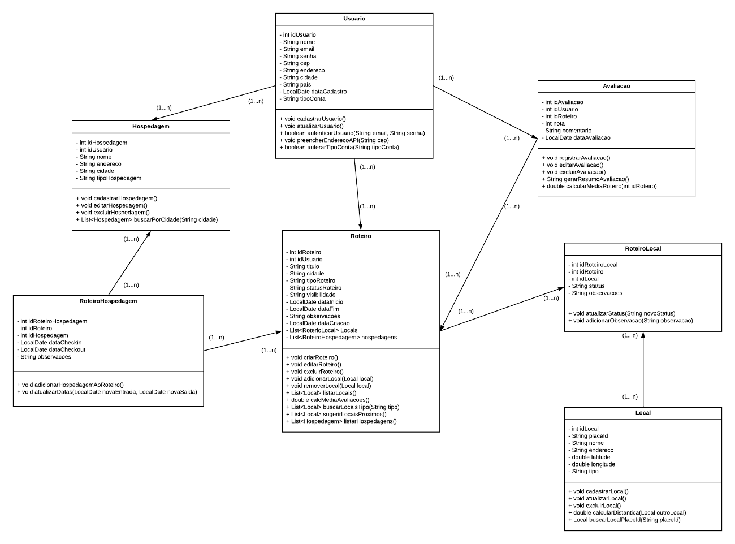
Fonte: Os autores (2025)

Regras de negócio

[RN001] Validação de cadastro

O sistema deve validar se todos os campos obrigatórios foram preenchidos corretamente antes de permitir o cadastro de um novo usuário.

[RN002] Autenticação de login

O sistema deve permitir o acesso apenas a usuários cadastrados, mediante autenticação de e-mail e senha válidos.

[RN003] Restrição de acesso a roteiros privados

Somente o usuário criador poderá visualizar, editar ou excluir roteiros marcados como privados.

[RN004] Publicação de roteiros
Ao publicar um roteiro, o usuário autoriza que ele seja exibido publicamente para outros viajantes.

[RN005] Limite de roteiros criados
Cada usuário poderá criar até 3 roteiros sem ter que fazer upgrade a um plano pago, podendo excluir ou arquivar antigos para liberar espaço.

[RN006] Avaliação de roteiros
Somente usuários cadastrados poderão avaliar roteiros públicos, atribuindo de 1 a 5 estrelas.

[RN007] Comentários em roteiros
O sistema deve permitir que usuários deixem comentários, os quais passarão por verificação automática de linguagem inadequada antes da publicação.

[RN008] Filtros de estilo de viagem
Os filtros de viagem (familiar, aventura, romântico, gastronômico etc.) devem influenciar diretamente nas sugestões de pontos turísticos exibidos.

[RN009] Geração de rota otimizada
O sistema deverá calcular a rota mais eficiente considerando tempo de deslocamento, distância e horário de funcionamento dos locais.

[RN010] Cálculo de duração diária
O tempo total das atividades de cada dia não poderá ultrapassar 16 horas, considerando pausas e deslocamentos.

[RN011] Controle de hospedagem
O sistema deve permitir que o usuário insira o local de hospedagem, que será utilizado como ponto de partida para o cálculo das rotas.

[RN012] Exclusão de conta
O usuário poderá solicitar a exclusão definitiva de sua conta, o que removerá todos os dados pessoais e roteiros associados.

[RN013] Assinatura premium
O sistema deverá oferecer uma versão premium opcional, permitindo ao usuário criar roteiros ilimitados e favoritar quantos roteiros desejar, sem restrições de quantidade.

Protótipo da aplicação

Buscando mostrar de forma visual e prática como o sistema funcionará, permitindo testar a navegação, o design e as principais funções do FlyGuide antes do desenvolvimento final foram feitos os protótipos da aplicação.

Na figura 6 é apresentada a tela inicial do site, contemplando uma visão geral do site e qual a informação que ele passa.

Regra de negócio: RN004, RN006, RN007
Requisitos funcionais: RF017, RF018, RF022

Figura 6 - Tela Inicial
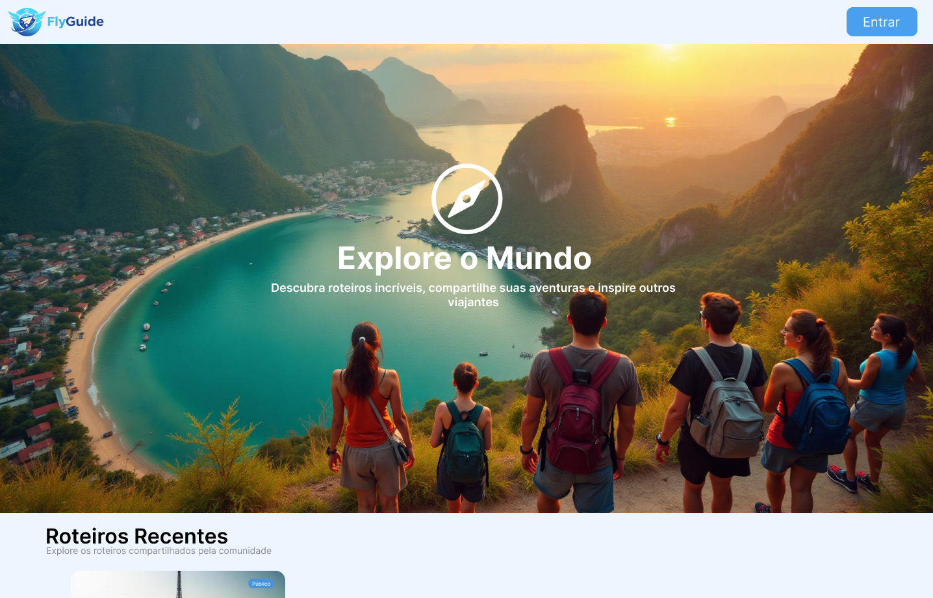
Fonte: Os autores (2025)

Na figura 7 é mostrado onde o usuário poderá cadastrar uma conta no site, inserindo informações como nome completo, e-mail e senha.

Regra de negócio: RN001
Requisitos funcionais: RF001, RF003

Figura 7 - Tela de cadastro
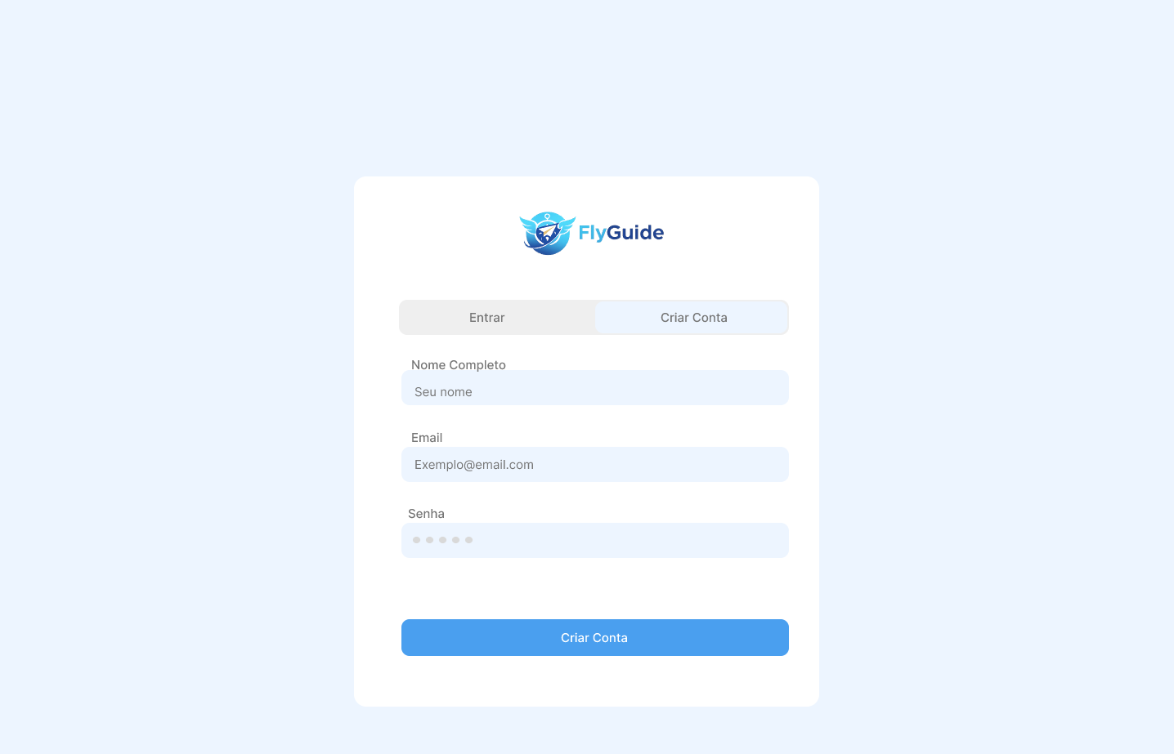
Fonte: Os autores (2025)

Na figura 8 é mostrado onde o usuário poderá logar no site utilizando o e-mail e senha já cadastrados.

Regra de negócio: RN002
Requisitos funcionais: RF002

Figura 8 - Tela de login
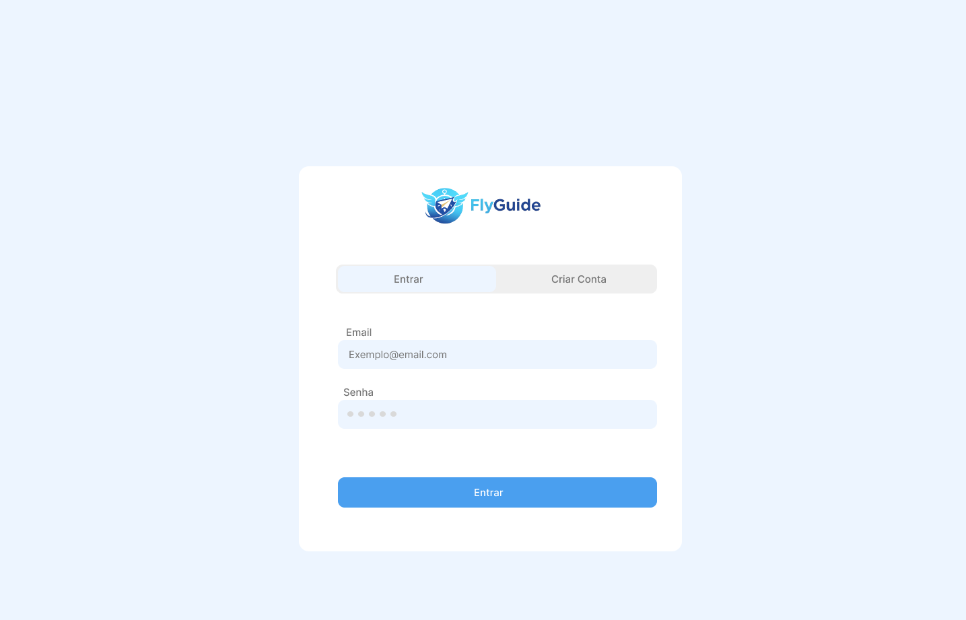
Fonte: Os autores (2025)

Na figura 9 é mostrado a tela principal onde o usuário poderá realizar a criação de roteiros, visualizar roteiros criados e o feed de todos os roteiros disponíveis, além de sair da conta.

Regra de negócio: RN003, RN006, RN007, RN008
Requisitos funcionais: RF004, RF009, RF015, RF016, RF018, RF024

Figura 9 - Tela principal
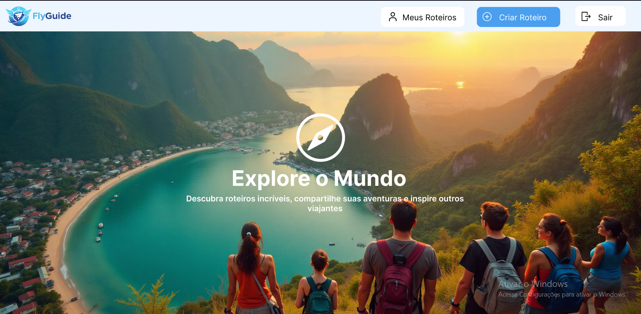
Fonte: Os autores (2025)

Na figura 10 é mostrado a tela de roteiros, onde poderão ser criados os roteiros, editá-los e excluí-los.

Regra de negócio: RN004, RN005, RN008
Requisitos funcionais: RF004, RF007, RF009

Figura 10 - Tela "Meus Roteiros"

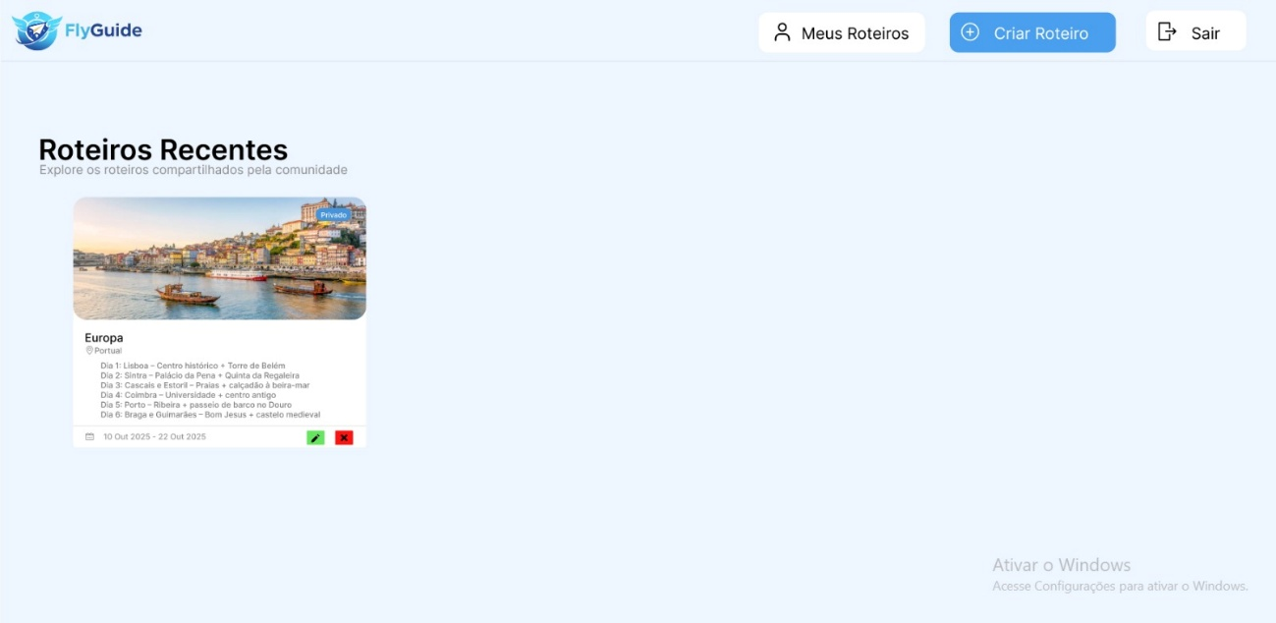
Fonte: Os autores (2025)

Na figura 11 é mostrado a tela de criação de roteiros.

Regra de negócio: RN003
Requisitos funcionais: RF004, RF005, RF006, RF007, RF009, RF010, RF011, RF012, RF013, RF014, RF017, RF018, RF022, RF024

Figura 11 - Tela de criação de roteiros

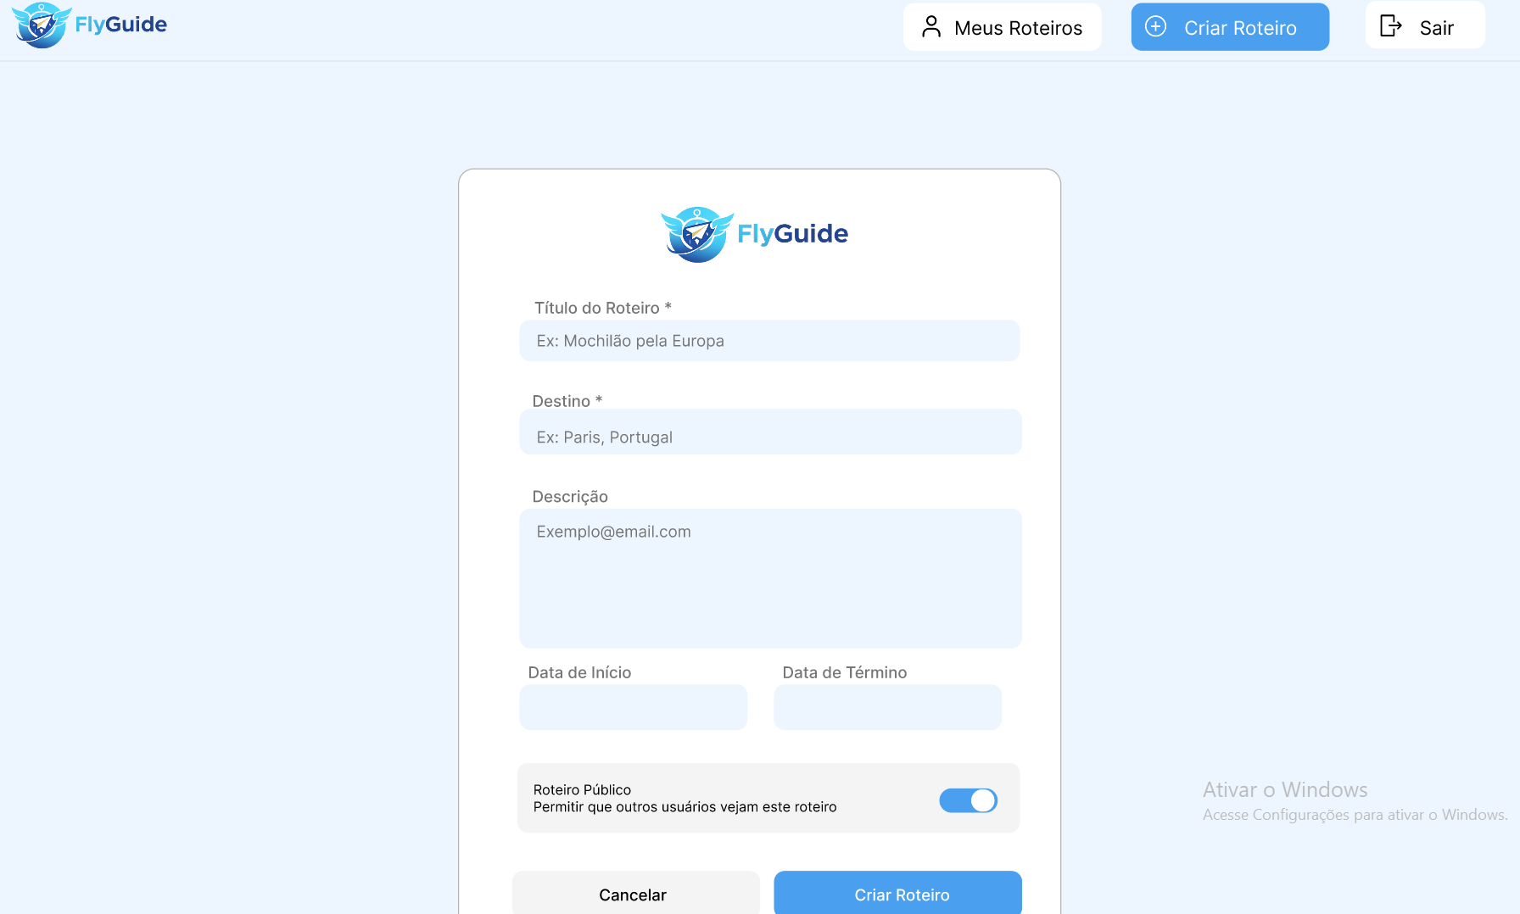
Fonte: Os autores (2025)

Modelagem do banco de dados

A modelagem do banco de dados aborda o Modelo Entidade Relacionamento (DER), que representa graficamente as entidades e seus relacionamentos, e o modelo físico, que descreve a estrutura real das tabelas, tipos de dados e chaves utilizadas na implementação do sistema.

Modelo entidade relacionamento (DER)

De acordo com a figura 12, é apresentado a exibição do diagrama de entidade e relacionamento do banco de dados SQL

Figura 12 - Diagrama de entidade e relacionamento
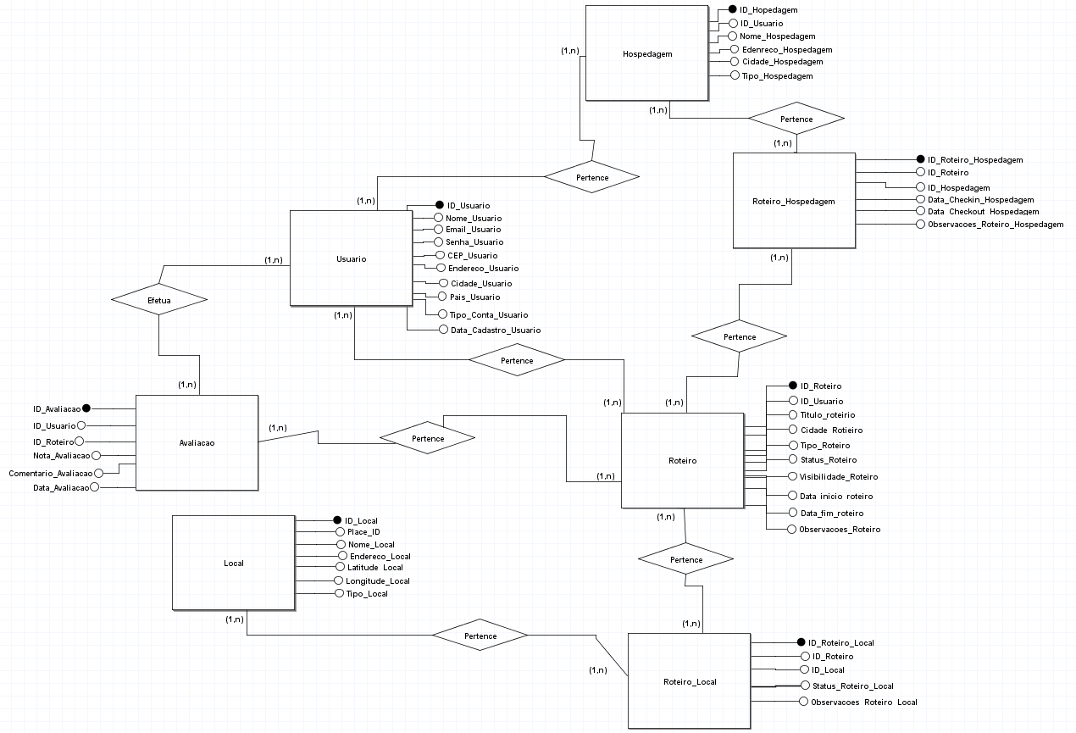
Fonte: Os autores (2025)

Modelo físico

De acordo com a figura 13, temos o diagrama DER Modelo físico, apresentados as relações entre as tabelas e suas tipagens dentro do banco de dados:

Figura 13 - Modelo físico DER
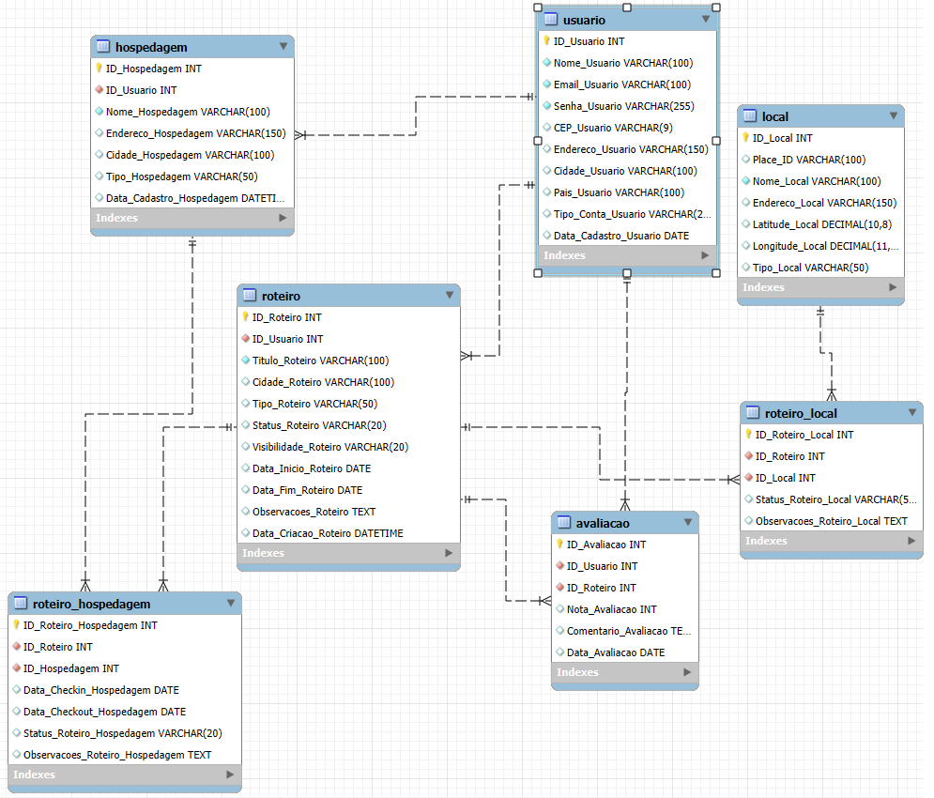
Fonte: Os autores (2025)

Arquitetura do sistema

Na figura 14 é mostrada a arquitetura do sistema que descreve a estrutura organizacional do FlyGuide, detalhando como seus componentes se conectam e interagem para garantir o funcionamento da aplicação e, com isso, essa etapa tem como objetivo apresentar a visão geral do projeto onde, por meio dessa representação, é possível compreender de forma clara a distribuição das responsabilidades dentro do sistema, além de garantir escalabilidade, segurança e fácil manutenção durante o desenvolvimento e futuras atualizações.

Figura 14 - Arquitetura do sistema
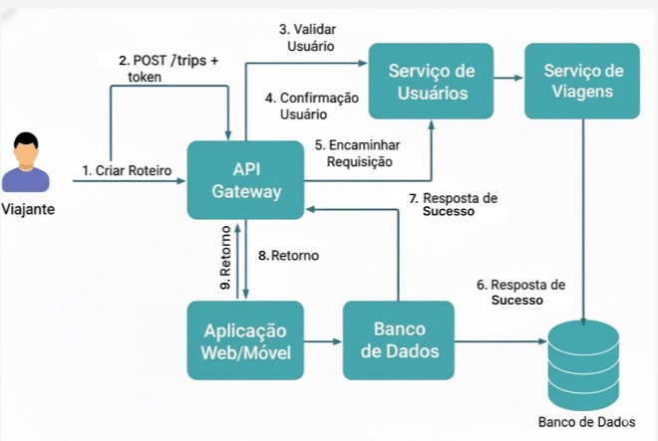
Fonte: Os autores (2025)

CONSIDERAÇÕES FINAIS E SUGESTÕES DE TRABALHOS FUTUROS

REFERÊNCIAS

ANGELA BRUN ACADEMY. Importância do turismo. Angela Brun Academy, 2024. Disponível em: https://angelabrunacademy.com.br/importancia-do-turismo. Acesso em: 21 ago. 2025.

CLIENTE SA. Metade dos viajantes brasileiros utilizam smartphones para planejar férias. Cliente SA, 2023. Disponível em: https://portal.clientesa.com.br/metade-dos-viajantes-brasileiros-utilizam-smartphones-para-planejar-ferias. Acesso em: 31 ago. 2025.

EL HOMBRE. O paradoxo da escolha: quando mais opções geram menos satisfação. El Hombre, 2025. Disponível em: https://www.elhombre.com.br/o-paradoxo-da-escolha-quando-mais-opcoes-geram-menos-satisfacao. Acesso em: 25 set. 2025.

EQUIPE MERCADO PAGO. Planejamento de viagem: 7 erros comuns para você evitar. Mercado Pago, 2023. Disponível em: https://meubolso.mercadopago.com.br/erros-comuns-no-planejamento-de-viagem. Acesso em: 21 ago. 2025.

FIGMA. Plataforma de design colaborativo. Disponível em: https://www.figma.com. Acesso em: 9 out. 2025.

GLASSDOOR. Salários de Dev Júnior no Brasil. Glassdoor, 2025. Disponível em: https://www.glassdoor.com.br/Salários/brasil-dev-jr-salário-SRCH_IL.0,6_IN36_KO7,13.htm. Acesso em: 4 out. 2025.

GLASSDOOR. Salários de Gerente de Projetos Júnior. Glassdoor, 2025. Disponível em: https://www.glassdoor.com.br/Salários/gerente-de-projetos-jr-salário-SRCH_KO0,22.htm. Acesso em: 4 out. 2025.

INVESTNEWS. Como montar um roteiro de viagem? Confira modelos prontos. Redação InvestNews, 2024. Disponível em: https://investnews.com.br/economia/roteiro-de-viagem. Acesso em: 21 ago. 2025.

KARL, Marion; KOCK, Florian; W. RITCHIE, Brent; GAUSS, Jana. Affective forecasting and travel decision-making: An investigation in times of a pandemic. Disponível em: https://www.sciencedirect.com/science/article/abs/pii/S0160738321000013. Acesso em: 7 set. 2025.

LEÓN, Oliver. O que é o paradoxo da escolha que nos deixa descontentes mesmo quando tomamos decisões. G1 Globo, 2025. Disponível em: https://g1.globo.com/saude/bem-estar/noticia/2025/06/01/o-que-e-o-paradoxo-da-escolha-que-nos-deixa-descontentes-mesmo-quando-tomamos-decisoes.ghtml. Acesso em: 25 set. 2025.

LUCID. Ferramenta de modelagem e diagramas online. Disponível em: https://lucid.app/documents#/home?folder_id=recent. Acesso em: 10 out. 2025.

MARQUES, Fabio. Combinar negócios e lazer: experiências sob medida e ferramentas digitais redefinem o turismo em 2025. Gov.BR, 2025. Disponível em: https://www.gov.br/turismo/pt-br/assuntos/noticias/combinar-negocios-e-lazer-experiencias-sob-medida-e-ferramentas-digitais-entenda-como-a-tecnologia-esta-redefinindo-o-turismo-em-2025. Acesso em: 21 ago. 2025.

MERCADO LIVRE. Mouse sem fio Logitech Signature M650 L Grafite. Mercado Livre, 2025. Disponível em: https://www.mercadolivre.com.br/mouse-sem-fio-logitech-signature-m650-l-grafite/p/MLB24527496. Acesso em: 4 out. 2025.

MERCADO LIVRE. Notebook Dell Inspiron I15 i120K A35P i5 16GB 1TB 15.6" W11. Mercado Livre, 2025. Disponível em: https://www.mercadolivre.com.br/notebook-dell-inspiron-i15-i120k-a35p-i5-16gb-1tb-156-w11/p/MLB37650721. Acesso em: 4 out. 2025.

MICROSOFT. Planos e preços Microsoft 365 Business. Disponível em: https://www.microsoft.com/pt-br/microsoft-365/business/microsoft-365-plans-and-pricing. Acesso em: 4 out. 2025.

MINISTÉRIO DO TURISMO. Em 10 anos, turismo contribuirá com US$ 16 trilhões na economia dos países, estima WTTC. Agência Gov 2024. Disponível em: https://agenciagov.ebc.com.br/noticias/202404/em-10-anos-turismo-contribuira-com-us-16-trilhoes-na-economia-dos-paises-estima-wttc. Acesso em: 21 ago. 2025.

MOBLIX. A importância do turismo para a economia. Moblix, 2024. Disponível em: https://blog.moblix.net/a-importancia-do-turismo-para-a-economia. Acesso em: 20 ago. 2025.

MOBLIX. Desafios e soluções no planejamento de viagens para múltiplos destinos. Moblix, 2024. Disponível em: https://blog.moblix.net/desafios-e-solucoes-no-planejamento-de-viagens-para-multiplos-destinos. Acesso em: 21 ago. 2025.

ONU BRASIL. Objetivos de Desenvolvimento Sustentável (ODS). ONU Brasil, s.d. Disponível em: https://brasil.un.org/pt-br/sdgs. Acesso em: 21 ago. 2025.

ONU NEWS. Turismo tem aumento de 5% no primeiro trimestre do ano, diz agência da ONU. Onu News, 2025. Disponível em: https://news.un.org/pt/story/2025/05/1848856. Acesso em: 20 ago. 2025.

ORACLE. Cloud pricing overview. Oracle, 2025. Disponível em: https://www.oracle.com/cloud/pricing. Acesso em: 4 out. 2025.

ORGANIZAÇÃO PAN-AMERICANA DA SAÚDE (OPAS). Histórico da emergência internacional COVID-19. OPAS, s.d. Disponível em: https://www.paho.org/pt/historico-da-emergencia-internacional-covid-19. Acesso em: 20 ago. 2025.

PEREIRA, Thalyta. Estudo de caso: roteiro e planejamento de viagens. Medium, 2021. Disponível em: https://medium.com/@tthalyts/estudo-de-caso-roteiro-e-planejamento-de-viagens-dfdfb64a5d16. Acesso em: 21 ago. 2025.

PORRAS, Cynthia; PÉREZ-CAÑEDO, Boris; A. PELTA, David; L. VERDEGAY, José. A Critical Analysis of a Tourist Trip Design Problem with Time-Dependent Recommendation Factors and Waiting Times. MDPI, 2022 Disponível em: https://www.mdpi.com/2079-9292/11/3/357. Acesso em: 2 set. 2025.

RIBEIRO, Natália. ONU destaca importância do turismo na recuperação econômica. Panrotas, 2022 Disponível em: https://www.panrotas.com.br/mercado/pesquisas-e-estatisticas/2022/01/onu-destaca-importancia-do-turismo-na-recuperacao-economica_186854.html. Acesso em: 20 ago. 2025.

SEBASTIA, Laura; MARZAL, Eliseo. Solving the tourist trip design problem with time windows and variable profit using incremental local search. ScienceDirect, 2024. Disponível em: https://www.sciencedirect.com/science/article/pii/S156849462400173X. Acesso em: 2 set. 2025.

SIS4. Sistema de gestão e desenvolvimento web. Disponível em: https://www.sis4.com. Acesso em: 10 out. 2025.

YAMAKAMI, Letícia. Número de brasileiros que deixam de viajar supera Europa e EUA, aponta pesquisa. Veja, 2025. Disponível em: https://veja.abril.com.br/economia/numero-de-brasileiros-que-deixam-de-viajar-supera-europa-e-eua-aponta-pesquisa. Acesso em: 10 set. 2025.

APÊNCIDE

ANEXO

